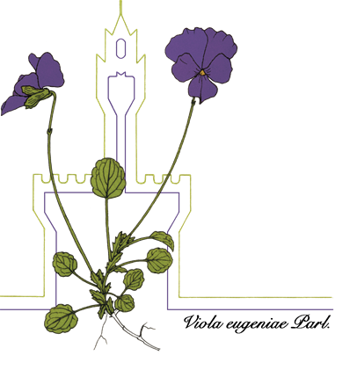

1° Congresso intersocietà sui prodotti vegetali per la salute:
Il ruolo delle piante medicinali nella medicina moderna
PADOVA, 15-17 Giugno 2023
Dipartimento di Scienze del Farmaco, Via Marzolo, 5

SCHEDA DI ISCRIZIONE

DATI ANAGRAFICI
Cognome | Nome
Data di nascita | Luogo

DATI DELL’ENTE DI APPARTENENZA
Nome dell’Ente | Indirizzo
Città | CAP
Telefono | Fax
E-mail
N.B.: questi recapiti verranno utilizzati dalla segreteria per le future comunicazioni

POSIZIONE
Posizione nell’Ente (inquadramento):

Partecipo alla cena del 15 giugno 2023: SI NO
Partecipo alla cena del 16 giugno 2023: SI NO

Da inviare entro il 15 Aprile 2023 al seguente indirizzo di posta elettronica

Firma del richiedente

_________________________________________

Informazioni generali
Sede del Convegno: Dipartimento di Scienze del Farmaco, Via Marzolo, 5 - Padova
La quota d’iscrizione è di 150,00 Euro e, per gli strutturati, prevede il pranzo del 16 giugno e le cene del 15 e 16 giugno.
Per i non strutturati che presenteranno lavori scientifici (comunicazione orale o poster) è prevista una quota d’iscrizione di 50,00 Euro che comprende il pernottamento per il 15 e 16 giugno, il pranzo del 16 giugno e le cene del 15 e 16 giugno.

Istruzioni per la sottomissione degli Abstract

Gli abstract (in formato word, non PDF) devono essere inviati per e-mail alla segreteria scientifica: mail congressointersoc.segreteria@gmail.com

Deadline per la sottomissione degli abstract è il 15 Aprile 2023.

Istruzioni per la compilazione degli abstract

Gli abstract vanno scritti in inglese

Carattere: Time New Roman 12pt
Titolo: in grassetto
Nome degli Autori: Cognome ed iniziale del nome senza punteggiatura (es: Capasso R.,)
Affiliazione: in corsivo
Testo: max 500 parole, spaziatura singola
Indicare la preferenza: presentazione orale - poster - indifferente

L’accettazione come poster o comunicazione orale (10 minuti + 5 minuti di discussione) verrà comunicata entro il 10 Maggio 2023.

Poster: Le dimensioni del poster devono essere quelle standard (max: lunghezza 120 cm, larghezza 80 cm)

Segreteria organizzativa presso la sede del Convegno:
Donatella Cicia
Paola De Cicco
Veronica Cocetta
Isabella Giacomini
Mattia Tinazzi

e-mail congressointersoc.segreteria@gmail.com

1° Congresso intersocietà sui prodotti vegetali per la salute:
Il ruolo delle piante medicinali nella medicina moderna
PADOVA, 15-17 Giugno 2023
Dipartimento di Scienze del Farmaco, Via Marzolo, 5

TITOLO

AUTORI

AFFILIAZIONE
ABSTRACT
(max 500 parole)

Preferenza: presentazione orale poster indifferente

Dati dell’Autore che presenta:
Cognome e nome:
Affiliazione:
Indirizzo:
E-mail:
Tel:

